Установка и настройка Tarantool

**Описание.**

В документе рассматриваются настройка вычислительной платформы (In-memory computing platform) Tarantool на примере ОС Windows 10 x64 и ОС Ubuntu 22.04.

* **Windows x64.**
* Сначала требуется установить и запустить docker (<https://www.docker.com/get-started/>)
* Далее в командной строке windows нужно набрать:

*docker run --rm -t -i tarantool/tarantool*

Это приведет к загрузке образа tarantool для docker, и в списке образов появится tarantool/tarantool (рис. 1), а в самой командной строке будет выдано приглашение к вводу (рис. 2).

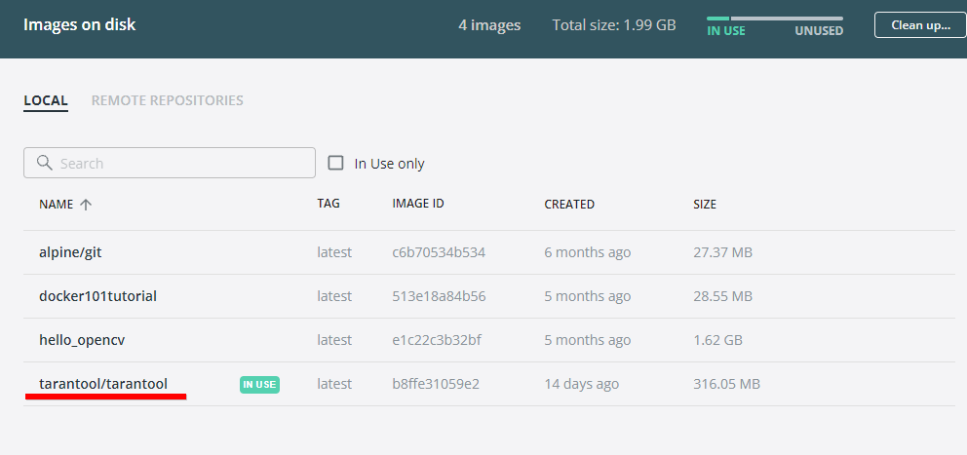

Рис. 1. Список образов в docker

Если нажать на “IN USE” в списке образов, то можно увидеть контейнер, запущенный в docker (рис. 3)

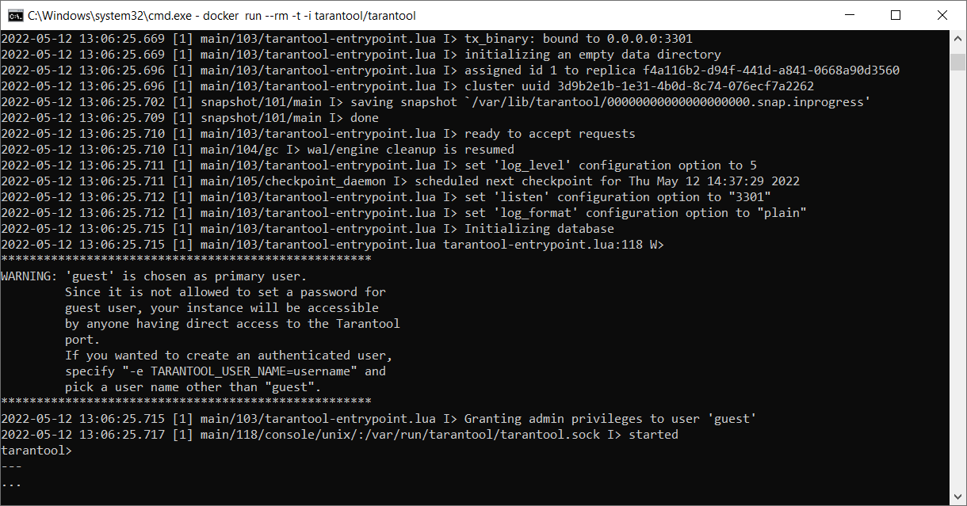

Рис. 2. Командная строка с приглашением ввода запросов

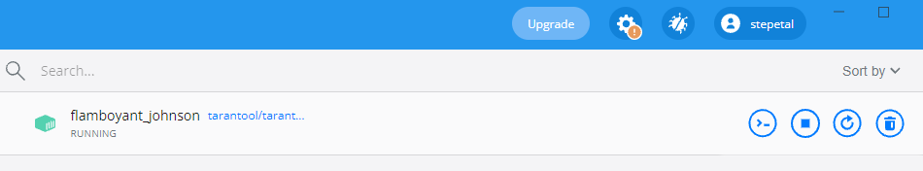

Рис. 3. docker - конейнер для tarantool с автоматически сгенерированным именем

Если остановить выполнение tarantool (нажать Ctrl + C в терминале на рис. 2), то присоединиться к выполняющемуся контейнеру можно следующим образом:

*docker exec -i -t flamboyant_johnson console*

При этом имя контейнера можно посмотреть в графе NAMES таблицы, выдаваемой после выполнения команды: *docker ps*

* **Ubuntu 22.04.**
  + Сначала требуется установить и запустить docker

Процесс установки для Ubuntu описан в <https://docs.docker.com/desktop/linux/install/ubuntu/>

Ниже представлен перевод шагов

* + - Настроить репозиторий пакетов Docker (https://docs.docker.com/engine/install/ubuntu/#set-up-the-repository).
      * Обновить индекс в apt и установить пакеты, требующиеся для использования репозитория по HTTPS

sudo apt-get update

sudo apt-get install \

ca-certificates \

curl \

gnupg \

lsb-release

* + - * Добавить официальный GPG ключ для Docker

curl -fsSL https://download.docker.com/linux/ubuntu/gpg | sudo gpg --dearmor -o /usr/share/keyrings/docker-archive-keyring.gpg

* + - * Установить stable - версию репозитория (для nightly или test нужно добавить соответствующие слова после stable)

echo \

"deb [arch=$(dpkg --print-architecture) signed-by=/usr/share/keyrings/docker-archive-keyring.gpg] https://download.docker.com/linux/ubuntu \

$(lsb_release -cs) stable" | sudo tee /etc/apt/sources.list.d/docker.list > /dev/null

* + - Установить Docker Engine

sudo apt-get update

sudo apt-get install docker-ce docker-ce-cli containerd.io docker-compose-plugin

Если установка прошла успешно, в терминале можно запустить команду:

sudo docker run hello-world

* + - Далее нужно установить docker-desktop (НЕ ЗАПУСКАЕТСЯ!!!). Для этого скачиваем нужный deb – пакет из <https://docs.docker.com/desktop/linux/release-notes/>

А далее устанавливаем его:

sudo apt-get update

sudo apt-get install ./docker-desktop-<version>-<arch>.deb

После установки выдается сообщение об ошибке:

N: Download is performed unsandboxed as root, as file '/home/user/Downloads/docker-desktop.deb' couldn't be accessed by user '_apt'. - pkgAcquire::Run (13: Permission denied)

После этого требуется перезагрузить систему. docker-desktop доступен в списке приложений. После запуска управление располагается в правом верхнем углу экрана Ubuntu.

Однако запустить Docker Desktop не получается (рис. 4). Были испробованы версии 4.8.1 и 4.8.0

(https://docs.docker.com/desktop/linux/release-notes/)

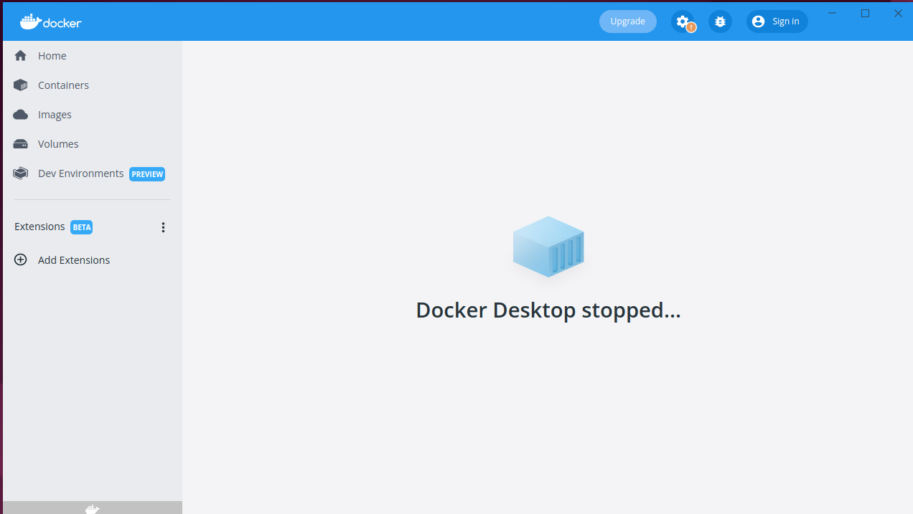

Рис. 4. Стартовое окно docker desktop Ubuntu

* Шаг по запуску tarantool в docker ничем не отличается от такового в Windows 10 x64 (только все манипуляции c docker нужно производить без Docker Desktop)